14 мая учащиеся начальной школы побывали на музыкальном спектакле «Не хочу быть собакой». Наверное, каждый из нас когда-нибудь мечтал стать кем-то другим. Вот и маленькая собачка Мотя, петух и кошка из спектакля решили поменяться ролями. Мотя попробовала стать главной в курятнике или научиться ловить мышей, а кошка и петух не смогли решить, кто из них займет место в собачьей будке.
Впечатления от спектакля остались самые хорошие. Ребятам запомнилось, когда актеры менялись местами, петух и кошка хотели стать собакой. Также понравились очень яркие костюмы. Актёры молодые, задорные, современные сразу увлекли ребят в мир театра. Для детей театр – это источник познания, способ взаимодействия. Он помогает найти ответы на вопросы, уладить проблемы и разрешить внутренние конфликты. Дети через призму театра познают окружающий мир.
Очень красивый спектакль. Эмоционально, ярко, поучительно и для детей и для взрослых.
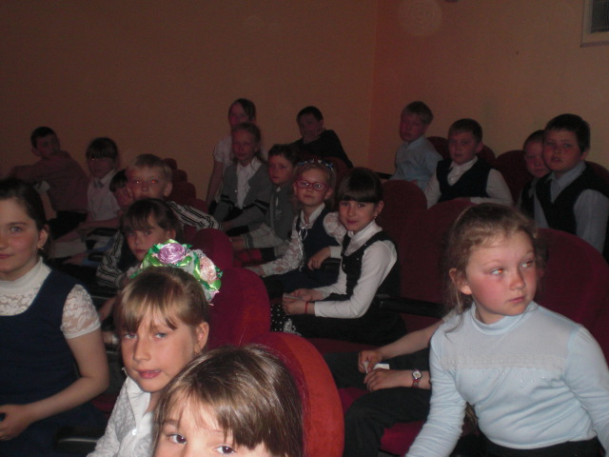
Перед спектаклем.
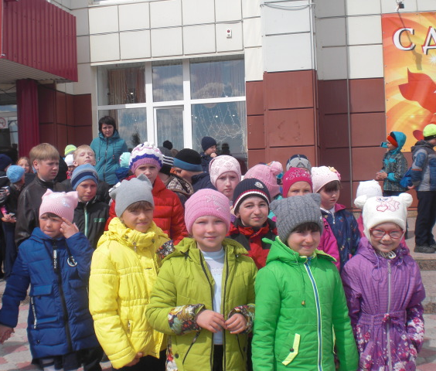
Здорово было на спектакле! А теперь домой…
